1. Dựng UI theo ảnh dưới đây

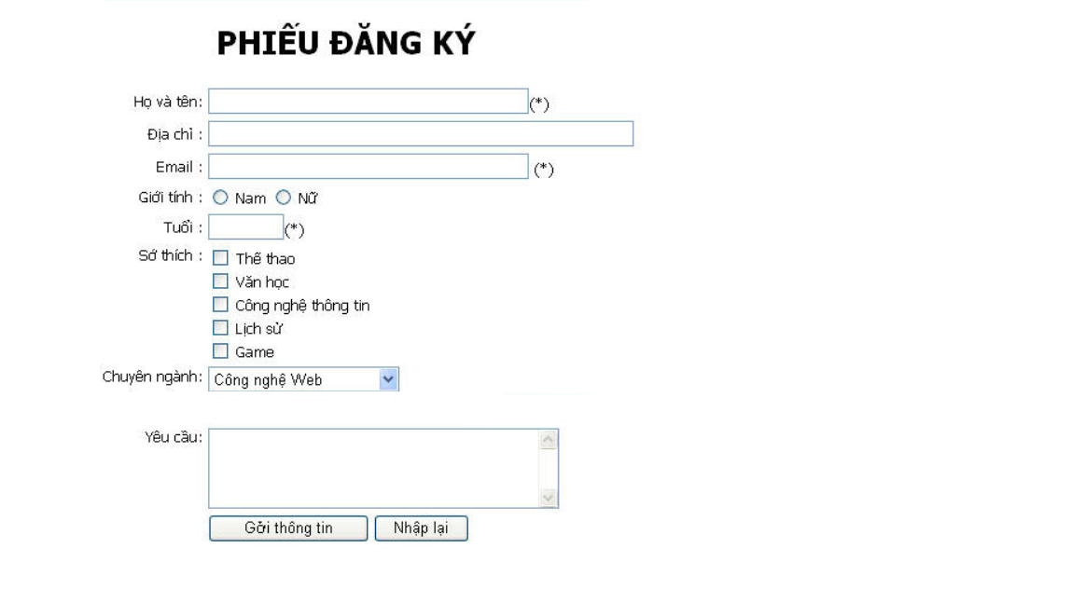

Yêu cầu:

* Tất cả các trường có dấu \* đều phải nhập
* Tên phải nhập chữ
* Tuổi phải nhập số
* Yêu cầu nhập đúng ràng buộc email ( gồm @ và . ví dụ: [anhhn@gmail.com](mailto:anhhn@gmail.com))

Khi ấn gửi thông tin : Nếu thoả mãn validate => In ra thông báo alter là Gửi thông tin thành công. Còn nếu không thoả mãn validate => sẽ báo đỏ ngay ở dòng bị lỗi vs message tương ứng

Khi ấn nhập lại thì sẽ clear toàn bộ form

1. Tạo giao diện như sau (hình ảnh chọn tùy ý). Tạo 1 slideshow gồm 5 ảnh chạy tự động sau 1500 miligiây